Информация о материально-техническом обеспечении образовательной деятельности, в том числе сведения о наличии оборудования учебных кабинетов, объектов для проведения занятий, объектов спорта, средств обучения и воспитания для инвалидов и детей с ограниченными возможностями здоровья
(интеллектуальная недостаточность)
в МБДОУ «Детский сад № 149» Московского района г. Казани

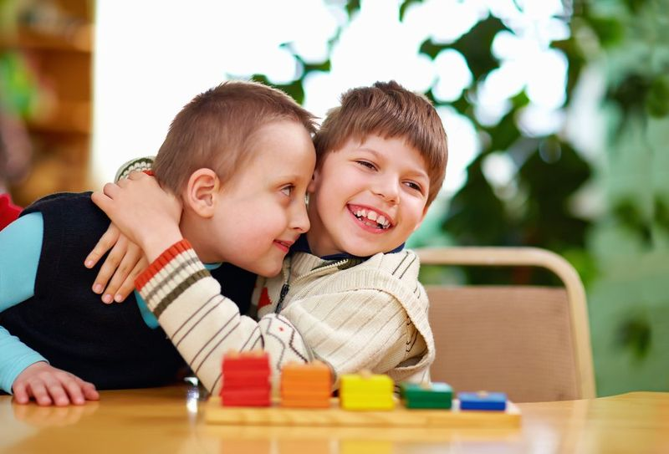

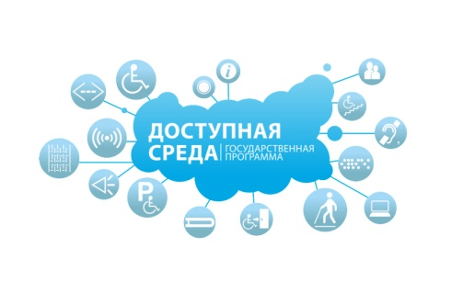
Обеспечение доступа в здания образовательной организации инвалидов и лиц с ограниченными возможностями здоровья
МБДОУ "Детский сад № 149" имеет отдельно стоящее здание, введено в эксплуатацию в 1938 году. Конструктивные особенности здания не предусматривают пандусы, обеспечивающих доступ инвалидов и лиц с ограниченными возможностями здоровья (ОВЗ). Тифлотехника, тактильные плитки, напольные метки, устройства для закрепления инвалидных колясок, поручни внутри помещений, приспособления для туалета/душа, кровати и матрасы специализированного назначения в образовательной организации отсутствуют. Входная площадка имеет навес, видеодомофон при входе, звонок при входе. Здание оснащено системой противопожарной сигнализации и световым табло "Выход", видеонаблюдением.

Наличие оборудованных учебных кабинетов, объектов для проведения практических занятий, библиотек, объектов спорта, средств обучения и воспитания, в том числе приспособленных для использования инвалидами и лицами с ограниченными возможностями здоровья

СВЕДЕНИЯ О НАЛИЧИИ ОБОРУДОВАННЫХ ГРУППОВЫХ ПОМЕЩЕНИЙ
В учреждении имеется 4 групповых помещений, которые приспособлены для использования инвалидами и лицами с ограниченными возможностями здоровья (умственной отсталостью легкой степени).
В состав групповых ячеек входят: раздевальная (приемная) (для приема детей и хранения верхней одежды), групповая (для проведения игр, занятий и приема пищи), спальня, буфетная (для подготовки готовых блюд к раздаче и мытья столовой посуды), туалетная (совмещенная с умывальной). Все группы оснащены необходимой мебелью, оборудованием, играми и игрушками в соответствии с возрастными особенностями воспитанников, требованиями Основной образовательной программы и ФГОС ДО.
ОБЪЕКТЫ СПОРТА
В учреждении имеется отдельный музыкально-физкультурный зал и 1 спортивная площадка, которые приспособлены для использования инвалидами и лицами с ограниченными возможностями здоровья, в котором проводятся утренняя гимнастика, НОД, физкультурные досуги, праздники и развлечения.
ОБЪЕКТЫ ДЛЯ ПРОВЕДЕНИЯ ПРАКТИЧЕСКИХ ЗАНЯТИЙ
В учреждении имеются отдельные кабинеты специалистов (логопед, дефектолог, психолог), которые приспособлены для использования инвалидами и лицами с ограниченными возможностями здоровья (умственной отсталостью легкой степени) для индивидуальных и подгрупповых занятий.
БИБЛИОТЕКА
Отдельного помещения нет, литература находится в методическом кабинете: учебная и методическая литература, периодическая печать, детская художественная литература.
СРЕДСТВА ОБУЧЕНИЯ И ВОСПИТАНИЯ
Средства обучения и воспитания, используемые в детском саду для обеспечения образовательной деятельности, рассматриваются в соответствии с ФГОС к условиям реализации адаптированной основной образовательной программы дошкольного образования как совокупность учебно-методических, материальных, дидактических ресурсов, обеспечивающих эффективное решение воспитательно-образовательных задач в оптимальных условиях.
Условия питания обучающихся, в том числе инвалидов и лиц с ограниченными возможностями здоровья

В МБДОУ №149 организовано сбалансированное питание в соответствии с примерным 10 - дневным меню, утвержденным заведующим ДОУ.
Питание воспитанников осуществляется в соответствии с действующими Санитарно - эпидемиологическими правилами и нормативами СанПиН 2.4.1.3049-13, утвержденным Главным государственным санитарным врачом РФ 15.05.2013г.
Создание отдельного меню для инвалидов и лиц с ограниченными возможностями здоровья не осуществляется.
Условия охраны здоровья обучающихся, в том числе инвалидов и лиц с ограниченными возможностями здоровья
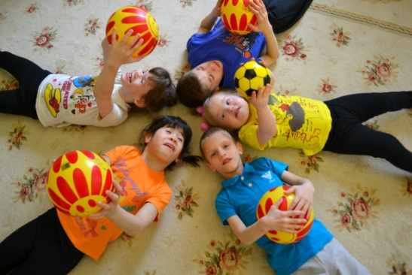
В ДОУ создаются условия охраны здоровья воспитанников, в том числе инвалидов и лиц с ограниченными возможностями здоровья. В ДОУ имеется медицинский кабинет. В штате учреждения имеется медицинская сестра. Медицинское обслуживание осуществляется по договору с детской поликлиникой, в рамках которого: организуется систематический контроль за состоянием здоровья воспитанников, проводятся консультации для воспитателей, родителей, проводятся профилактические мероприятия по предупреждению заболеваний среди воспитанников (профосмотры).
В МБДОУ функционирует психолого-педагогический консилиум ДОУ. Целью ППК является обеспечение диагностико-коррекционного психолого-медико- педагогического сопровождения воспитанников с ограниченными возможностями здоровья или состояниями декомпенсации, исходя из реальных возможностей образовательного учреждения и в соответствии со специальными образовательными потребностями, возрастными и индивидуальными особенностями, состоянием соматического и нервно-психического здоровья воспитанников. ППК тесно сотрудничает с ПМПК района и города. В сложных ситуациях воспитанники с родителями направляются на дальнейшее обследование в ПМПК города.
В детском саду используются здоровьесберегающие технологии, направленных на полноценное физическое развитие детей, их оздоровление, профилактику заболеваний, коррекцию отклонений в здоровье, в том числе инвалидов и лиц с ОВЗ.
Состояние и содержание территории, здания, помещений соответствует требованиям действующих санитарно-эпидемиологических правил (Постановление Главного государственного санитарного врача РФ от 15 мая 2013 г. N 26 «Об утверждении СанПиН 2.4.1.3049-13 «Санитарно-эпидемиологические требования к устройству, содержанию и организации режима работы дошкольных образовательных организаций»). Каждая группа имеет отдельный прогулочный участок, который приспособлен для инвалидов и лиц с ОВЗ.

Доступ к информационным системам и информационно-телекоммункационным сетям, в том числе приспособленным для использования инвалидами и лицами с ограниченными возможностями здоровья

Доступ воспитанников к информационным системам и информационно - телекоммуникационным сетям, в том числе приспособленных для использования инвалидами и лицами с ограниченными возможностями здоровья не предусмотрен основной образовательной программой ДОУ.
Разработан и действует сайт МБДОУ "Детский сад № 149» - https://edu.tatar.ru/moskow/dou149/about_dou149
Официальный сайт учреждения имеет версию сайта для слабовидящих.
Электронные образовательные ресурсы, к которым обеспечивается доступ обучающихся, в том числе приспособленные для использования инвалидами и лицами с ограниченными возможностями здоровья.
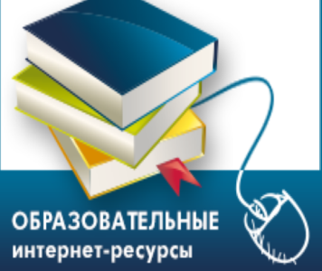
Электронные образовательные ресурсы, к которым обеспечивается доступ обучающихся (воспитанников), в том числе приспособленные для использования инвалидами и лицами с ограниченными возможностями здоровья – доступ обучающихся к электронным образовательным ресурсам не предусматривается.

Наличие специальных технических средств обучения коллективного и индивидуального пользования для инвалидов и лиц с ограниченными возможностями здоровья
В нашем детском саду имеются технические средства обучения коллективного и индивидуального пользования для воспитанников, в том числе инвалидов и лиц с ограниченными возможностями здоровья:
- мультимедийная установка (проектор, экран, ноутбук) - в музыкальном зале;
- музыкальный центр (музыкальный - спортивные залы);
- дети-инвалиды и лица с ОВЗ могут участвовать в образовательном процессе на общих основаниях, в том числе с имеющимся в ДОУ оборудованием.
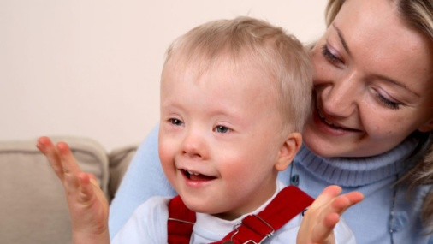
О наличии общежития, интерната, в том числе приспособленных для использования инвалидами и лицами с ограниченными возможностями здоровья
Наличие общежития, интерната, в том числе приспособленных для использования инвалидами и лицами с ограниченными возможностями здоровья не предусмотрено.

